Držák mobilu na kolo nebo motorku Roswheel - s úložným prostorem
Tento držák na kolo je vhodný pro všechny telefony s úhlopříčkou do 4,8''. Například na mobil Apple iPhone 8, iPhone 7 apod. Prostor pro mobil je přesněji 140 mm x 80 mm). Držák na mobil se vyznačuje zejména s vým relativně velkým úložným prostorem (obr.1), kam můžet umístit třeba peněženku, sluneční brýle, MP3 přehrávač atd. Držák na kolo se také vyznačuje svojí jednoduchou instalací. Pomocí suchého zipu jednoduše obtočíte 2 pásky kolem rámu a připnete. Užitečný může také býtotvor na kabel. Přesněji na sluchátka, která jsou připojena k mobilu. Díky tomuto držáku nemusíte pořizovat obal na mobil, protože telefon je v tomto držáku v bezpečí.
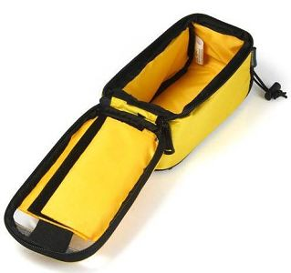
Obr. 1. Úložný prostor držáku na mobil Roswheel.

Jednoduchá instalace na kolo
Držák na kolo připevníte obtočením dvou pásků, které následně upevníte suchým zipem. Na obrázcích níže vidíte, jak je držák upevněn na rámu kola. Vše je jednoduché a rychlé.
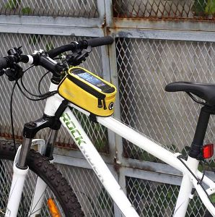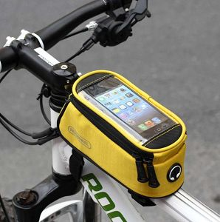
Uchycení držáku na rám kola.

Otvor pro sluchátka
Tento držák na kolo Roswheel má dokonce otvor na sluchátka. Můžete tak pohodlně při své jízdě na kole poslouchat hudbu, nebo třeba virtuálního kouče v nějaké sportovní aplikaci. Součástí balení je krátky prodlužovací kabel, aby jste sluchátka mohli odepínat bez toho, aby jste otevírali celý držák.
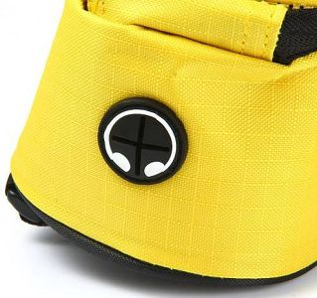
Otvor pro sluchátka na držáku na kolo.

Voděodolnost držáku na kolo
Přední část držáku je pokryt transparentní fólií, díky které můžete svůj smartphone pohodlně ovládat. Váš telefon bude tedynadále dotykový. Navíc vám tato fólie dokáže ochránit mobil proti vodním stříkancům. Držák však nedisponuje žádnou certifikací voděodolnosti, takže na větší deště je potřeba dávat pozor.
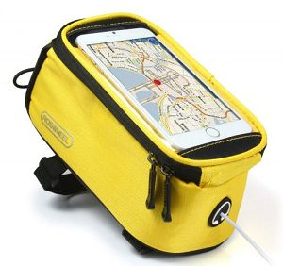
Přední část držáku mobilu na kolo.

Mohlo by vás zajímat
- Doprava a platba »
- 10 důvodů proč nakupovat u nás »
- Vlastní foto a video »

